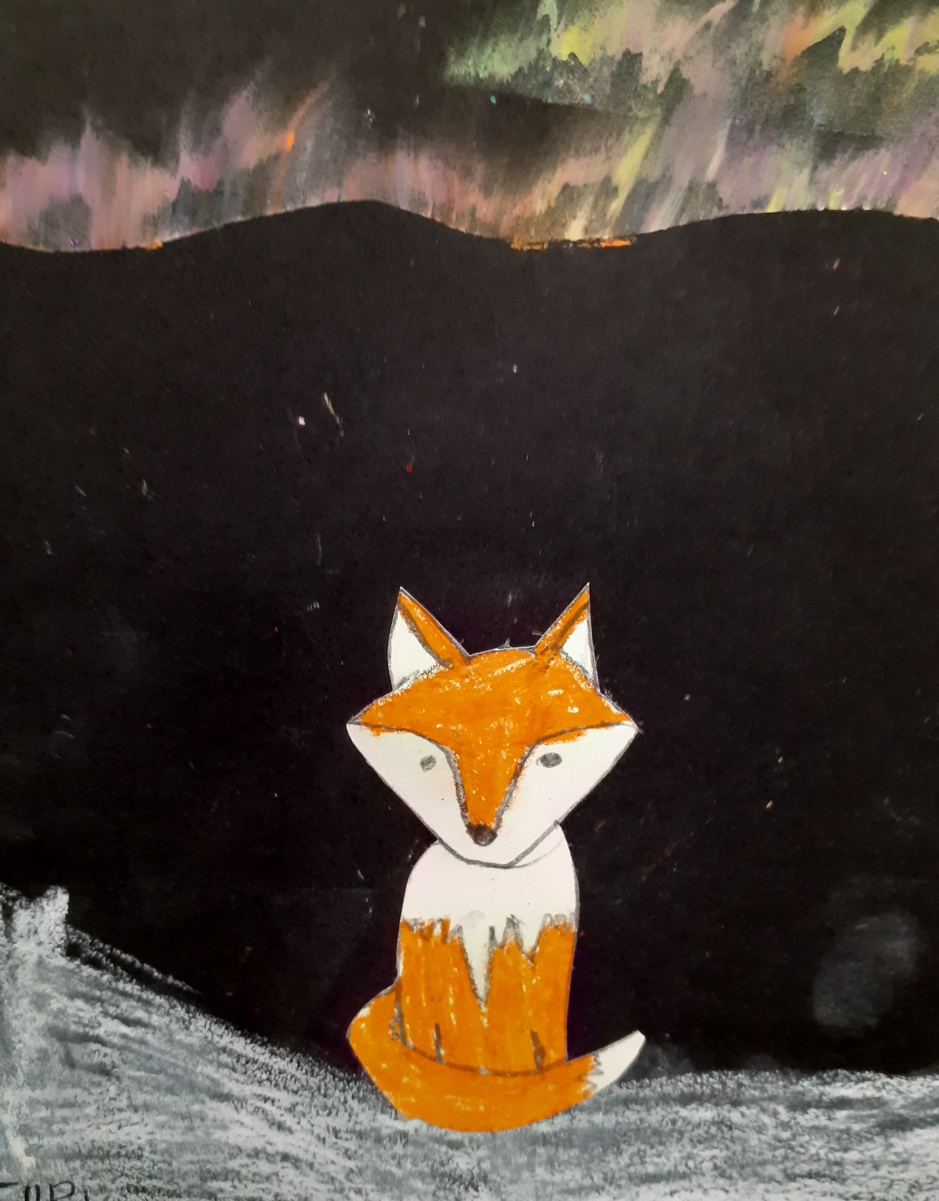

Tilojen siivottavuuden ja hygienieenisten olosuhteiden arviointi

Koulut (oppilaitokset) ja päiväkodit ovat terveydensuojelulain 13 §:n perusteella ilmoituksenvaraisia huoneistoja ja niiden terveydellisten olosuhteiden valvonta kuuluu kunnan terveydensuojeluviranomaiselle.

Terveet tilat -toimintamalli tukee kuntia ennakoivassa kiinteistönpidossa. Sen tavoitteena on ratkaista ja erityisesti ennaltaehkäistä sisäilmahaasteita.
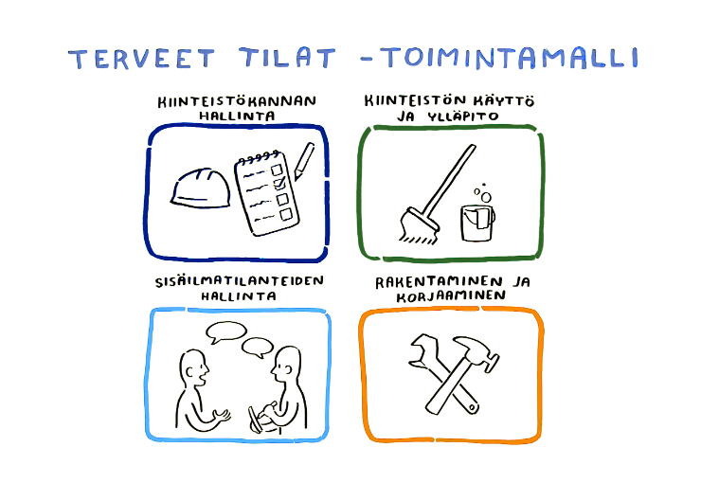
Lähde Terveet tilat 2028 ( https://tilatjaterveys.fi/etusivu )

Siivottavuus
Tilojen siivottavuus vaikuttaa sisäilman laatuun. Siivottavuuden arvioinnissa keskitytään erityisesti asioihin, jotka lisäävät pölyn määrää tilassa tai vaikeuttavat siivousta. Hygieenisten olosuhteiden valvonnassa voi käyttää apuna esimerkiksi alla olevaa listaa.
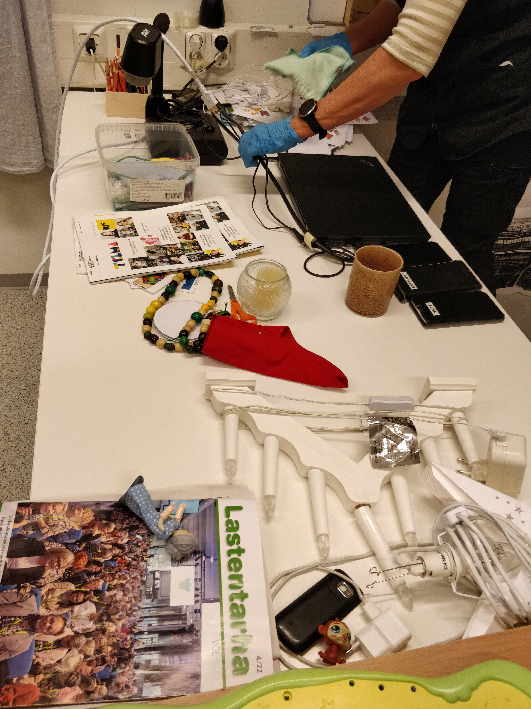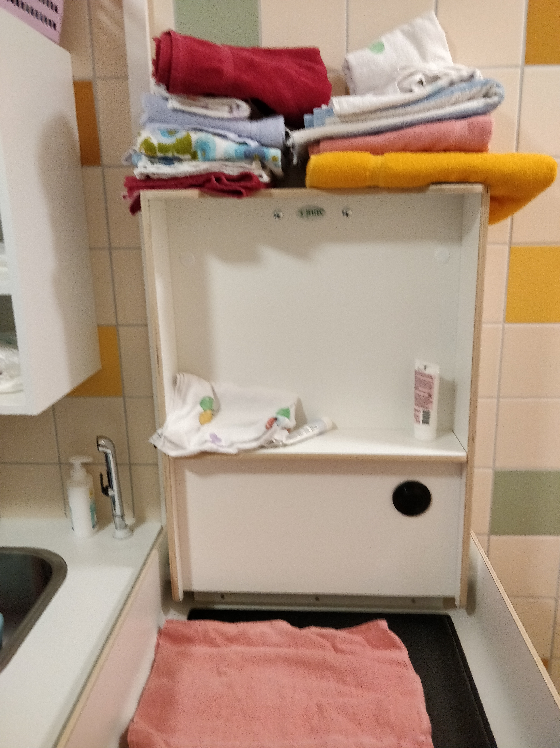
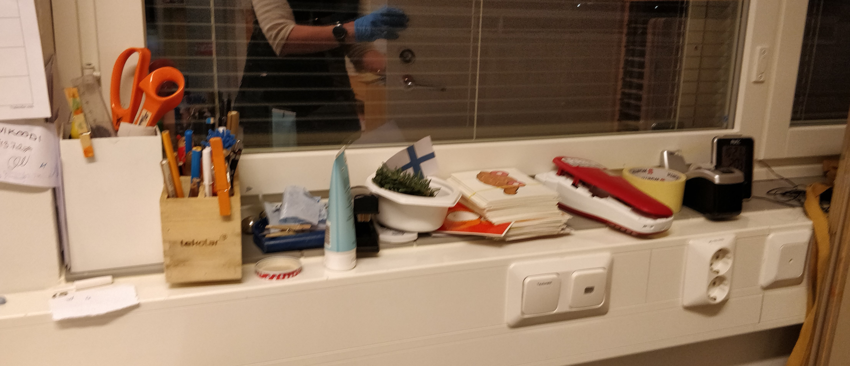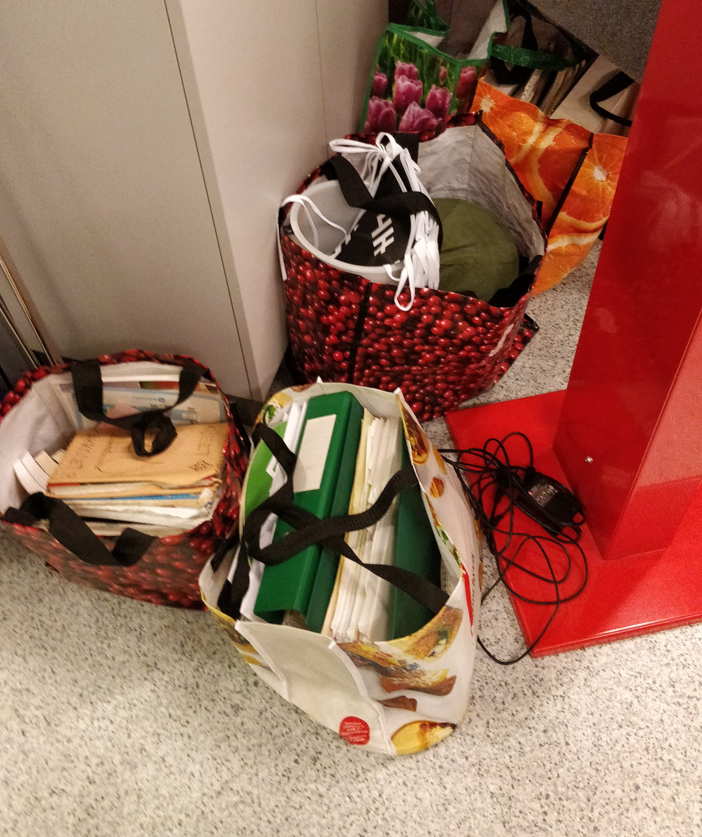

Tehtävä
Ota selvää miten tilojen siivottavuutta arvioidaan työpaikallasi, perehdy materiaaleihin (ohjeaineistot, raportit, jne.)
Mikäli saatavillasi ei ole aineistoa em. selvittämiseksi, arvioi tilojen siivottavuutta oheisen listauksen perusteella. Huom! Lista ei ole virallinen kartoitusdokumentti, mutta se sisältää tyypillisimpiä, kriittisimpiä havaintokohteita, joiden siivottavuudella on merkitystä sisäilman ja hygienian laatuun.
Täyttöohje
Merkitse xllä tilanteen mukaan havaintokohteen nykytilanne (kunnossa, puutteelinen), kirjaa myös huomioita. Ota kuvia, suositeltavaa on, että sovit asiasta työpaikan henkilöstön kanssa (tilat ovat julkisia tiloja, joiden kuvaaminen ja julkaiseminen asiallisesti on lähtökohtaisesti sallittua, muista huomioida ykstyisyyden suoja, kotirauha = kiellettyä).
Havaintokohde | Kunnossa | Puutteellinen | Huomioita
Kaappien yläpinnat
Avohylly
Ylimääräinen tavara tasopinnoilla
Koriste-esineet tasopinnoilla
Viherkasvit, silkki-/muovikukat
Kalusteiden siirrettävyys
Kalusteiden määrä huonetilan pinta-alasta
Sähköjohdot taso-/ lattiapinnoilla
Kalusteissa on sokkelilevyt (alapuolinen siivous)
Kalusteiden korkeus lattiapinnasta min 200 mm (alapuolinen siivous)
Ylimääräinen tavara lattiapinnoilla
Irtomatot
Tasopintojen ehjyys
Lattiapintojen ehjyys
Kunnossa olevat (yhteensä 14 kpl) | kpl | kpl

Indeksi kunnossa oleva kohteet ( kpl) x 100 = %
kaikki havaintokohteet (14 kpl)
Omavalvonta
Terveydenhuoltolain (1326/2010) mukaan koulu- ja opiskeluterveydenhuollon tehtäviin sisältyy oppilaitosympäristön terveellisyyden ja turvallisuuden sekä yhteisön hyvinvoinnin edistäminen ja seuranta kolmen vuoden välein, päiväkoteihin sovelletaan samoja periaatteita kuten kouluihin. Terveydenhuoltolain perusteella annettu asetus (VNA 338/2011) edellyttää, että tarkastus tehdään yhteistyössä eri viranomaisten ja muiden tahojen kanssa. Yhteistyötahoja ovat oppilaitoksen edustajat, oppilaat ja opiskelijat, terveydensuojeluviranomainen, henkilöstön työterveyshuolto, työsuojeluhenkilöstö sekä muut tarvittavat asiantuntijat.
Tehtävä
Ota selvää, miten tarkastuskäytännöt toteutetaan työpaikallasi, erityisesti miten siivouksellisuuteen kuuluvat asiat on huomioitu-

Toiminnanharjoittajalla on terveydensuojelulain 2 §:n mukaan velvollisuus tunnistaa toimintansa terveysriskit ja järjestää toimintansa siten, että terveyshaitat estetään mahdollisuuksien mukaan. Toiminnanharjoittajan tulee voida esittää, miten toimintaan vaikuttavat riskit on tunnistettu, miten niiden vakavuus on arvioitu ja mitä riskien hallintakeinoja toiminnanharjoittaja ja työntekijät ovat ottaneet käyttöön. Tätä tarkoitusta varten toiminnanharjoittajan on hyvä laatia omavalvontasuunnitelma.
Tehtävä
Ota selvää työpaikan omavalvontasuunnitelmasta, kuinka siinä on huomioitu siivoukselliset asiat?

Infektioriskit
Kasvatus- ja oppimisympäristöjen hygieenisten olosuhteiden arviointi on yksi oleellisimmista asioista lasten terveyden näkökulmasta, etenkin päiväkodeissa, kouluissa.

Infektioriskiin vaikuttavia tekijöitä (esimerkkinä päiväkoti), mm.
- lapsimäärä
- lasten ikä, immuunijärjestelmä
- yleinen hygienia
- toimintaohjeet
- hygieniakäytännöt (henkilökunta, lapset)
- tilojen käyttötarkoitus, -toiminnot
- lasten kasvatus-/ hoitotoiminnot
- tilojen ahtaus
- pintamateriaalien kunto
- välineiden puhtaus
- siivouksen riittävyys
- siivouksen laatu
- osaaminen

Tehtävä
Havainnoi työpaikkasi infektioriskejä, niihin vaikuttavia tekijöitä. parannettavaa?

Infektioiden syntyä edistävät tärkeimmät olosuhdetekijät
- lämpötila (mm. keho, huonetilat)
- kosteus (mm. iho, tilat, tekstiilit)
- ravinto (mm. lika, jäämät)

Miten mikrobit tarttuvat
- Kosketustartunta
- Pisaratartunta
- Ilmatartunta
- Tartuntaa välittää laite tai aine
Esimerkkejä hygieniasuunnitelmasta, täsmäohjeista:
Kauhajoki
https://kauhajoki.fi/wp-content/uploads/2023/02/Hygieniaohjeistus-varhaiskasvatukseen-002-2.pdf

Oulun kaupunki
https://www.ouka.fi/documents/112792/2458726/Hygieniaohje+2020_muokattu+280820.pdf/130415a6-2acb-4eb4-9a92-af926f9fc6cb

Länsi-Uudenmaan hyvinvointialue (koulut)
https://admin.luvn.fi/sites/default/files/2023-06/Infektioiden%20torjunta%20kouluissa%20%E2%80%93%20ohje%20henkil%C3%B6kunnalle.pdf

Länsi-Uudenmaan hyvinvointialue (päiväkodit)
https://admin.luvn.fi/sites/default/files/2023-06/Infektioiden%20torjunta%20varhaiskasvatuksessa%20%E2%80%93%20ohje%20henkil%C3%B6kunnalle.pdf
Länsi-Uudenmaan hyvinvointialue (Hygienian tehostaminen epidemiatilanteissa)
https://admin.luvn.fi/sites/default/files/2023-06/Hygienian%20tehostamien%20epidemiatilanteessa%20-%20ohje%20henkil%C3%B6kunnalle.pdf
Länsi-Uudenmaan hyvinvointialue (Streptokokkiepäilyilmoitus)
https://admin.luvn.fi/sites/default/files/2023-10/P%C3%A4iv%C3%A4kodin%20ilmoitus%20ep%C3%A4illyst%C3%A4%20streptokokkiepidemiasta%20%28FI%29.pdf

